INTRODUCCION AL CRACKING CON OLLYDBG PARTE 25

EXCEPCIONES

Veremos en esta parte 25 el manejo de excepciones, que suele ser un problema para los newbies, pero en si no es un tema difícil si leemos un poquito sobre el.
Una excepción se produce en un programa cuando el procesador ejecuta una operación no valida, veamos algunos ejemplos en el mismo OLLYDBG, abramos el crackme de cruehead para escribir algunos ejemplos de excepción.

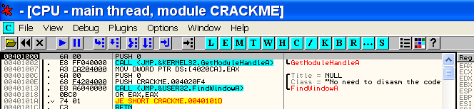

Allí tenemos el crackme de cruehead 1, parado en el Entry Point y escribiremos en la primera línea como hacíamos cuando veíamos la instrucciones de assembler, algunas instrucciones que al ejecutarlas nos producirán una excepción.

Usaremos algunas definiciones del tute de Mr Silver de excepciones y las graficaremos aquí con el ejemplo.

Acceso a memoria no válida: Se producen cuando un thread intenta acceder en un modo no permitido a una posición de memoria a la cual no tiene acceso. Por ejemplo se puede producir este tipo de excepción si el thread intenta escribir a una posición de memoria de solo lectura.

Escribo en el OLLYDBG la siguiente linea.

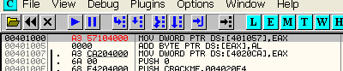

Esto lo vimos cuando explicamos la sentencia MOV, en este caso 401057 tiene solo permiso de lectura y ejecución, pero no de escritura, por lo tanto al escribir en dicha posición de memoria dará excepcion, apretemos f8.

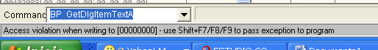

Las secciones tienen permisos iniciales, que están guardados en el header, hasta que el programa no los cambie mientras corre con alguna api como por ejemplo VirtualProtect que sirve para cambiar permisos en tiempo de ejecución, tendrá el permiso inicial.

Donde podemos ver los permisos iniciales de cada sección y modificarlos si queremos en el OLLYDBG?

Vayamos a ver las secciones apretando el botón M

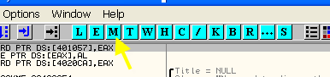
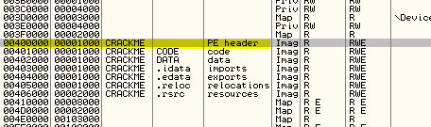

Vemos que la sección que empieza en 400000 o sea la primera realmente es el PE HEADER, es una pequeña sección de 1000 bytes que guarda los datos de las secciones, nombres, largo, todo sobre el archivo para arrancarlo.
Por supuesto el PEHEADER se puede editar con cuidado y siempre en una copia del archivo ya que si metemos mal la mano el programa no arrancara.

Veamos en el dump el header

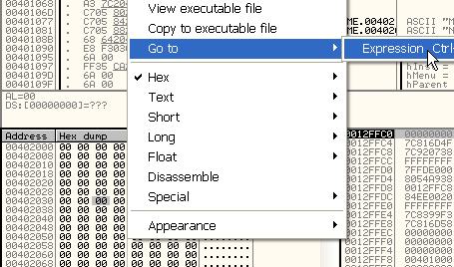

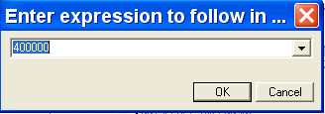

Ponemos 400000 ya que el header, ya vimos que comienza allí.

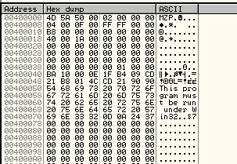

Ahora el OLLYDBG tiene una opción para interpretar mejor los parámetros del header, haciendo en el dump, click derecho.

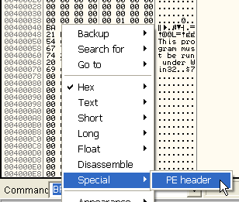

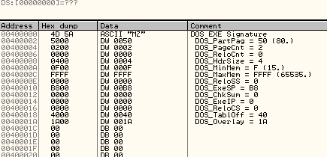

Vemos que el OLLYDBG nos interpreta que es cada cosa

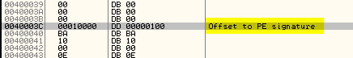

Si vamos bajando lo primero que hallamos es el offset a la PE SIGNATURE que es un valor que nos dice donde esta ubicada en el Header la información realmente, vemos que el puntero es 100, así que debemos sumarle los 400000 del inicio del header y nos dará 400100, bajemos hasta allí.

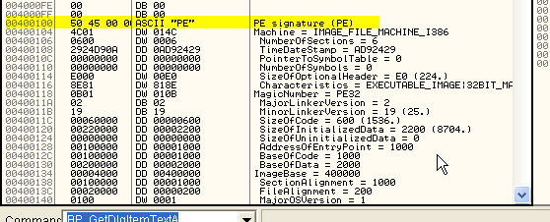

Como vemos no estábamos equivocados, aquí empieza la info importante sobre el programa.

Ya explicaremos mas detalladamente muchos de estos valores solo mencionemos al pasar

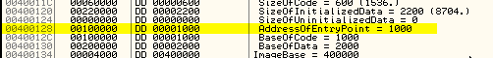

O sea ese puntero que es 1000 le sumamos los 400000 y tenemos el entry point del programa, si lo queremos cambiar, por ejemplo a 2000, hacemos click derecho

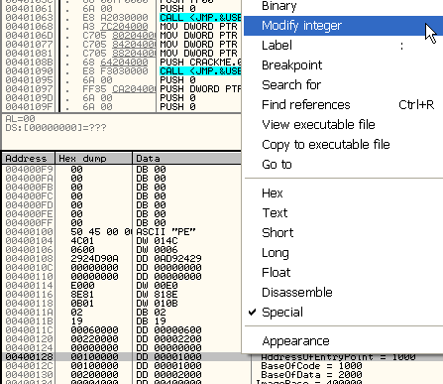

Y podemos escribir el valor que queramos por ejemplo si queremos que el programa empiece de 402000, escribiremos allí 2000 ya que siempre hay que restarle la imagebase 400000 o sea donde realmente empieza el header que es la primera sección del programa.

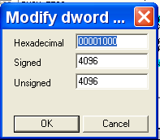

Luego para que quede definitivo guardado en el archivo, hacemos CLICK DERECHO-COPY TO EXECUTABLE y en la ventana que aparece CLICK DERECHO - SAVE FILE como guardamos los cambios normalmente, igual esto no lo haremos ahora solo quería mostrar otra posibilidad.

Bueno sigamos bajando en el header

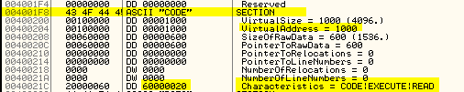

Allí empiezan los datos de las secciones vemos que la sección que comenzara en la posición de memoria 1000 o sea 401000, y su características son CODE, EXECUTE, READ.

Si quisiéramos que esta sección tuviera permiso de escritura deberíamos cambiar ese 60000020 por E0000020 que es el valor que deja la sección con permiso para todo, jeje, probemos.

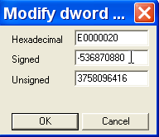

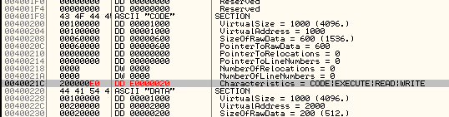

Ahora guardamos los cambios con el procedimiento usual

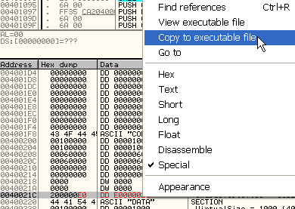

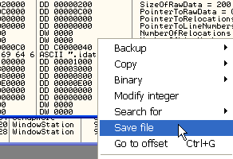

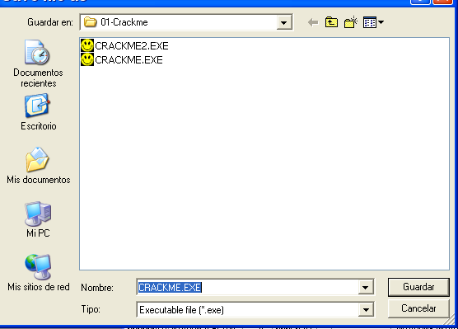

Le cambiare el nombre a CRACKME 3 para saber que este es el que modifique.

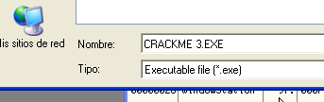

Ahora busquemos ese crackme 3 y abrámoselo en OLLYDBG

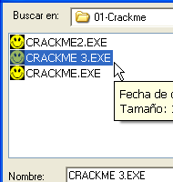

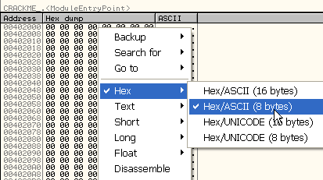
Volvamos a la visualización normal del dump

Probemos ahora la instrucción que hicimos antes

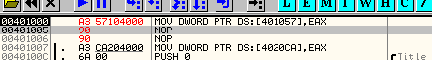

Apretemos F8

Vemos que no se produjo excepción y guardo el valor de EAX en el contenido de 401057 perfectamente.

Otro tipo de excepción es

División entre 0: Se produce cuando se intenta dividir un número con 0.

Por ejemplo escribo en OLLYDBG

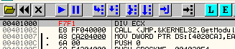

Eso dividira ECX por EAX, si EAX es cero se producirá una excepción.

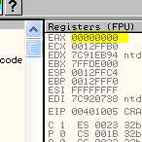

Apreto f8

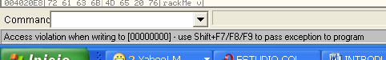

No siempre OLLYDBG aclara bien las excepciones, no me dice que fue una división por cero, pero salto la excepción.

Instrucción no valida intento de ejecución de instrucción privilegiada: Se produce cuando el procesador intenta ejecutar una instrucción que no pertenece a su juego de instrucciones, es decir al encontrar un código de operación desconocido

Eso no lo podemos probar porque OLLYDBG no nos deja escribir instrucciones que no existen para el procesador, pero el programador puede haber deslizado alguna instrucción inválida que no corresponde al juego de instrucciones que el procesador puede interpretar y lógico dará error al no saber que hacer.

La otra muy conocida es el INT 3 que provoca una excepción y es usada por el debugger cuando ponemos un BPX común para detener el programa y tomar el mando del mismo en el momento que se ejecuta el INT 3.

También algunos programas colocan INT 3 directamente escribiendo la sentencia, lo cual es una excepción más de todas las posibles.

Hay muchísimas excepciones por supuesto no veremos todas esto es un simple ejemplo.

Ahora sabemos que en el programa se pueden producir excepciones, pero que ocurre cuando se genera una, veamos el siguiente esquema.

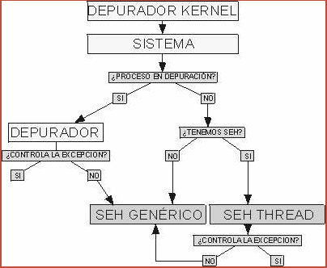

Aquí hay un grafico que le afanamos al tute de SILVER, allí vemos que al producirse una excepción, lo primero que ve el sistema es si el proceso esta siendo debuggeado.

En el caso que este siendo debuggeado, toma el control el DEBUGGER O DEPURADOR el cual en la imagen vemos que vemos que puede controlar la excepción o no, casi siempre CONTROLA LA EXCEPCION, y en el caso del OLLYDBG se fija si esta puesta la tilde en DEBUGGING OPTIONS-EXCEPTIONS para saltear ese tipo de excepción con lo cual si esta marcada, le devuelve el control al programa, de no estar la tilde espera que apretes SHIFT mas f9 para devolver el control al programa, o sea allí en el grafico donde dice CONTROLA LA EXCEPCION-SI, falta que una vez que toma por ese camino decide parar o continuar según haya tilde o no, y luego continua según la imagen de abajo.

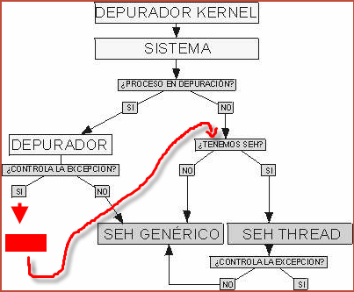

Allí vemos el trabajo completo, luego de CONTROLAR LA EXCEPCION decide si para o continua si esta la tilde o no, si para, espera que apretes SHIFT mas F9 para volver donde muestra la flecha roja que agregue, y si no para, vuelve adonde muestra la flecha roja directamente.

Allí vemos que cuando retorna del OLLYDBG pregunta si tenemos SEH instalado, si tenemos va a el, y si no va al SEH genérico, expliquemos un poco esto que parece difícil pero no lo es.

QUE ES EL SEH

El SEH o Structured Exception Handling (Manejo Estructurado de Excepciones), es una manejador que se instala para poder recuperar a un programa de un error, ya que si no tenemos instalado un SEH propio, al encontrar un ERROR, se ejecuta el SEH GENERICO del sistema que en un 90% de los casos termina en el cartel que nos muestra que ha habido un error en la aplicación y se debe cerrar el programa y chau.
Con nuestro propio SEH, podemos interceptar un error, arreglarlo, y volver al programa y que continúe corriendo sin que salga el molesto cartel del sistema y nos cierre la aplicación.
También debemos decir que aunque aun no hemos visto que son los threads a fondo, una mínima definición de threads es que son hilos del programa o partes que se pueden ejecutar simultáneamente, hago esta definición porque cada thread tiene su propio manejo de excepciones, si a un thread le colocas un manejador de excepciones solo funcionara en el thread que fue colocado y no en los otros.

Como se coloca un Manejador de excepciones

Bueno veamos el crackme de cruehead nuevamente en el stack vemos

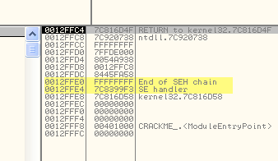

Ese es el SEH GENERICO que instala el sistema, mientras no se instale uno propio, cualquier error ira directo a este manejador que nos lleva casi siempre, al fatídico cartelito de error, veamos la ubicación de los punteros del SEH GENERICO.

Como habíamos visto que en FS :[0] estaba el puntero al manejador de excepciones que esta vigente, podemos ir en el dump allí, también mirando en OLLYDBG

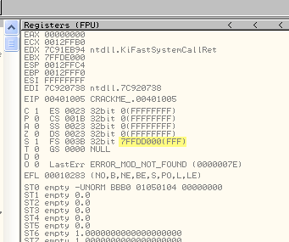

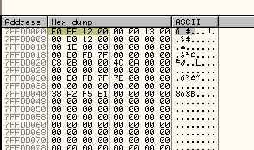

Como habíamos visto Fs:[0] es el contenido de la dirección de memoria que me marca el OLLYDBG puede variar en cada maquina, pero en la mía es entonces FS: [0] es 12ffe0

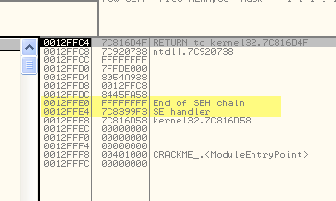

Como vemos en el stack 12ffe0 apunta al final de la cadena de manejadores, o sea al manejador que se encuentra en funcionamiento en este thread actualmente, una posición mas abajo esta la dirección donde saltara al encontrar una excepción, es este caso como es el manejador genérico saltara a una dirección del sistema que terminara mostrándonos el famoso cartelito de error.

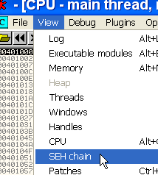

Y si vamos a VIEW-SEH CHAIN

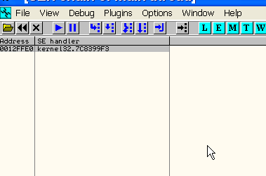

Vemos la dirección del manejador genérico que es el único instalado, si hubiera aquí mas de uno, el que funciona al encontrar una excepción es el superior de toda la lista.

Ya que el crackme de cruehead no instala manejadores de excepción propios, utilizaremos un programita llamado SMARTMOUSE que adjunto al tutorial.

Lo arranco en OLLYDBG

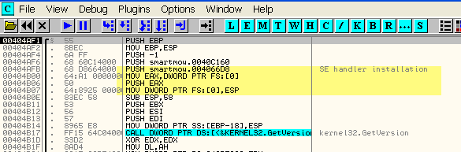
Ali nomás veo que al inicio el programa va a instalar su manejador de excepciones propio, OLLYDBG nos lo indica en el comentario.

Como se hace esto traceemos y expliquémoslo paso a paso.

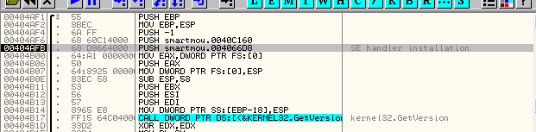

Llegamos traceando a la instrucción que el OLLYDBG nos indica que empieza la instalación del manejador de excepciones, lo primero es hacer un PUSH con la dirección a la cual queremos que salte el programa, cuando halle una excepción, en este caso, será 4066d8, ejecutamos el push.

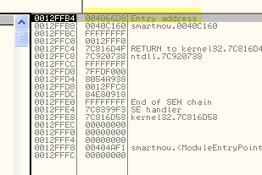

Allí coloco la dirección en el stack

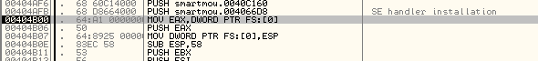

La siguiente línea mueve el valor actual de fs : [0] a EAX vayamos a ver cuanto vale Fs [0] en el dump

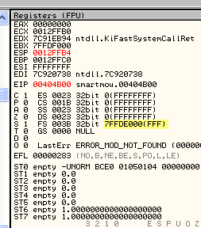

Vamos allí

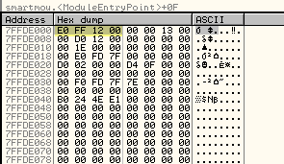

Allí vemos que fs: [0] vale 12ffe0, podemos ver que el olly nos lo aclara también

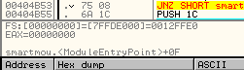

Ahora ejecutamos esta línea

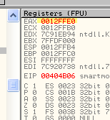

Movió a EAX ese valor

Ahora hace un PUSH con ese valor

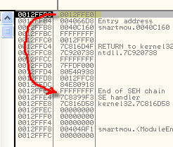

Vemos porque se le dice SEH CHAIN que significa cadena ya que este valor que guardo, apunta al manejador anterior que por ahora esta activo.

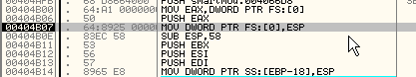

La ultima línea cambia fs:[0], le coloca el valor de ESP o sea apunta a donde esta ubicada esta estructura nueva que escribimos

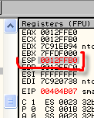

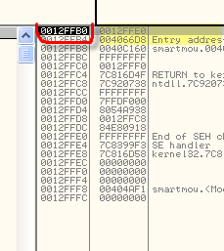

Al ejecutar la línea

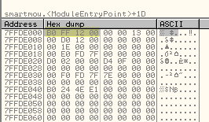

Tenemos nuestro manejador instalado en 12ffb0, como siempre vemos que fs:[0] queda apuntando al manejador actual

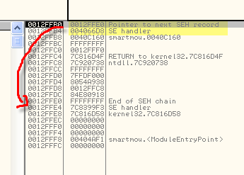

El cual OLLYDBG nos indica que es un SEH, el primer valor apunta al viejo SEH, y el segundo valor es la dirección que cuando halle una excepción el programa saltara a tratar de arreglar las cosas.

O sea que cuando ocurra una excepción en este ejemplo

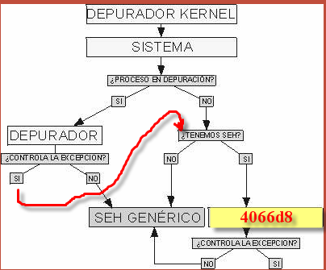

El sistema le dará control al debugger el cual parara o no según este la tilde de ese tipo de excepción marcada, y volverá al programa, directamente o apretando SHIFT +f9, adonde muestra el dibujo y como ahora tenemos SEH instalado, pues continuara en 4066d8.

Si vemos el menú SEH CHAIN ahora

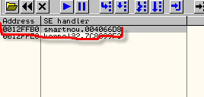

Vemos que quedo como manejador activo el que instalamos y el genérico quedo debajo sin funcionar.

Forcemos una excepción en el programa

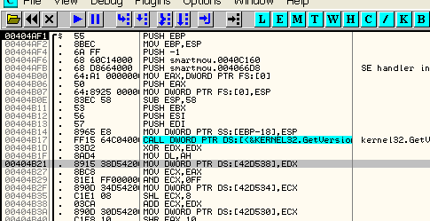

Veamos allí, cambiemos esa línea por

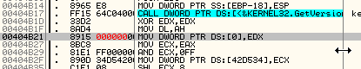

Lo cual dará error pues no se puede escribir en la dirección 0.
Quitemos todas las tildes en debugging option-exceptions, salvo la 1ra.

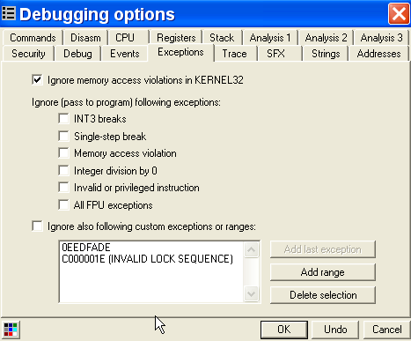

Demos RUN

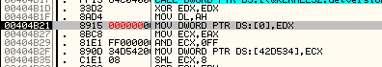

Para en el error mostrando

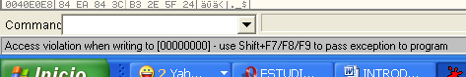

Entonces según lo que vimos el programa debería ahora continuar ejecutándose en el manejador para tratar de recuperar el error.

El manejador estaba en 4066d8 vayamos allí y pongamos un BP,

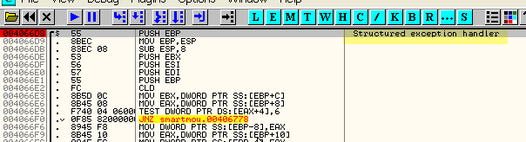

Como vemos OLLYDBG siempre nos aclara todo jeje, apretemos SHIFT + f9 para pasar la excepción

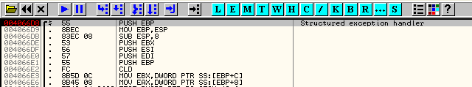

Como vemos paro en el manejador, veremos que hace el mismo y si es capaz de recuperarse de un error tan grave ya que altere el código del programa para generarlo.

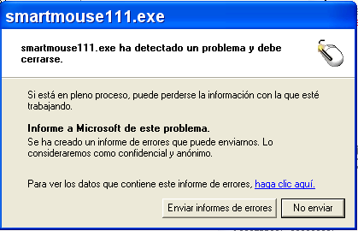

Vemos que no pudo continuar y salto al manejador genérico

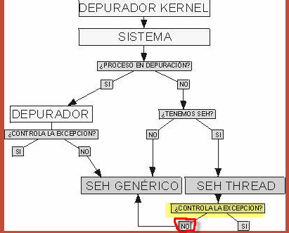

Ocurrió este caso como el error es muy grave no lo pudo recuperar y salto al manejador genérico que saco el cartel fatídico y cierra el programa.

Obviamente el manejador de excepciones esta diseñado para otro tipo de excepciones las cuales espera, no esta que es una alteración del código lisa y llana, pero vemos igual como funciona en el caso de no controlar la excepción.

Para ver la otra rama del grafico que es cuando un manejador controla las excepciones en forma exitosa, veamos este crackme SDUE que adjunto.

Lo arranco en OLLYDBG y veo que esta empacado por el mensaje del OLLYDBG de puede ser automodificable etc etc.

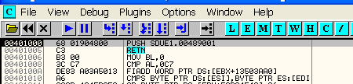

Quito todas las marcas en debugging options- exceptions, menos la 1ra

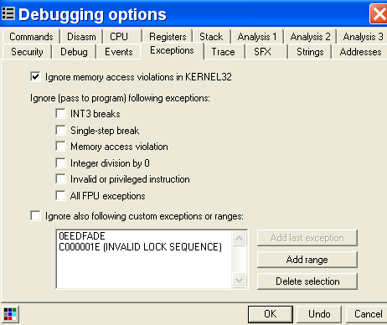

Y doy RUN

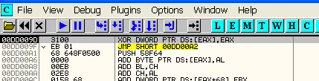

Vemos que para en una excepción veamos

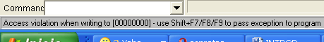

Donde se encuentra el manejador

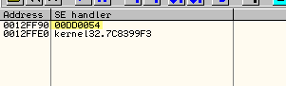

En sus maquinas esta dirección puede variar ya que es una sección creada mientras se ejecuta el programa.

Pongamos un BP alli

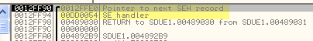

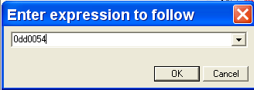

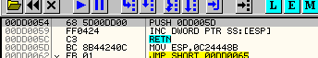

Pongamos UN BPX alli

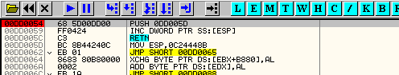

Apretemos SHIFT mas f9

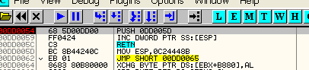

Para en el manejador, el cual debe retornar si no hace cambios raros a la línea siguiente de donde se provoco la excepción para continuar el programa.

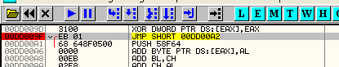

Pongo UN BP en la línea siguiente donde se genero al excepción y doy RUN

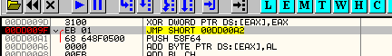

Vemos que para y el error fue salvado y el programa continuara su ejecución perfectamente sin cartel de error.

Como yo vi que era una rutina simple, y no hay modificaciones asumo que retornara a la línea siguiente de donde se provoco la excepción, este es el comportamiento normal, aunque la dirección de retorno puede ser modificada en el mismo manejador, en ese caso lo mejor es poner un BPM ON ACCESS en la sección donde se provoco la excepción e ir apretando F9, lo cual nos hará saltar línea a línea, hasta que termine la rutina del manejador y vuelva al programa, allí quitamos el BPM ON ACCESS y continuamos ejecutando y vemos claramente donde retorno.

Por supuesto si queremos parar en el momento que el programa coloca el manejador de excepciones lo mejor es poner un HARDWARE BPX ON WRITE en Fs:[0] aunque para muchísimas veces ya que las dll también colocan manejadores luego los quitan y al volver al programa dejan el que estaba activo antes, pero es una forma de ver como se van colocando y quitando manejadores a medida que corre el programa.

La otra forma de colocar un manejador de excepción es por medio de la api SetUnhandledExceptionFilter, la cual ya vimos su funcionamiento, el parámetro es la dirección del manejador donde continuara la excepción siempre y cuando no haya debugger como vimos anteriormente.

Bueno creo que es un primer pantallazo sobre excepciones que nos permitirá ir manejándonos con mas profundidad en el cracking, a medida que veamos ejemplos profundizaremos el tema para no ser tediosos.

Hasta la parte 26
Ricardo Narvaja
08 de enero de 2006

